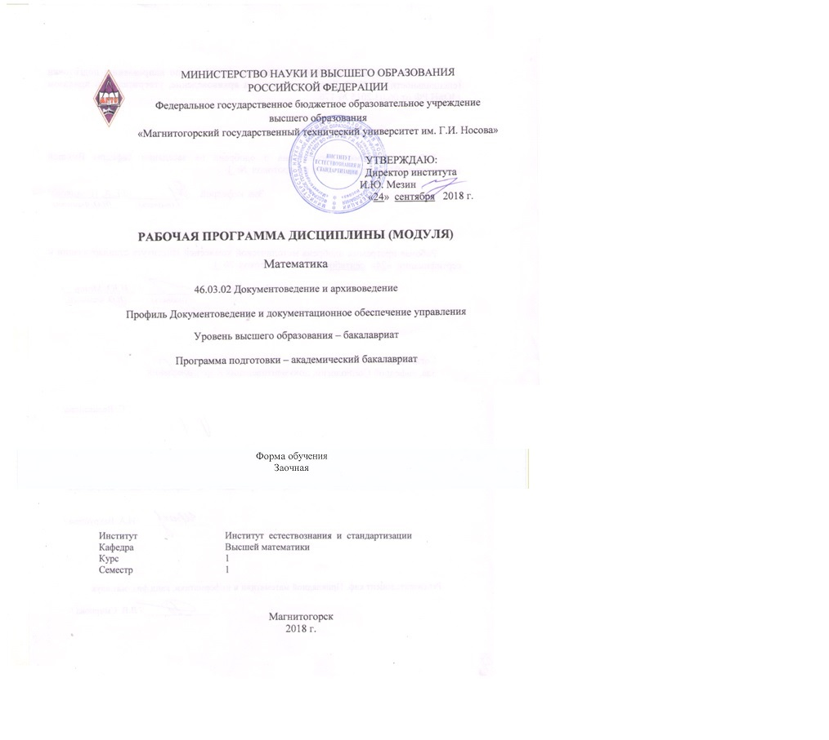

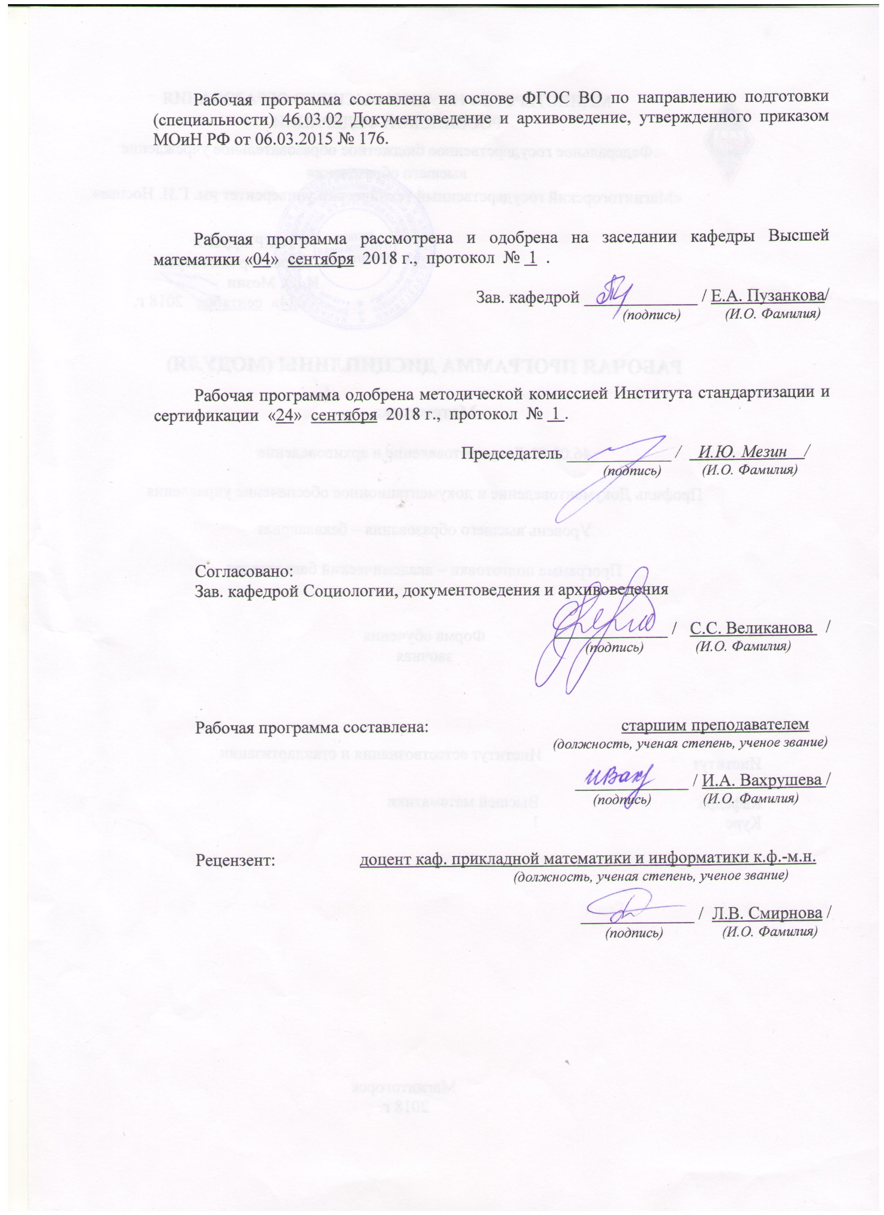

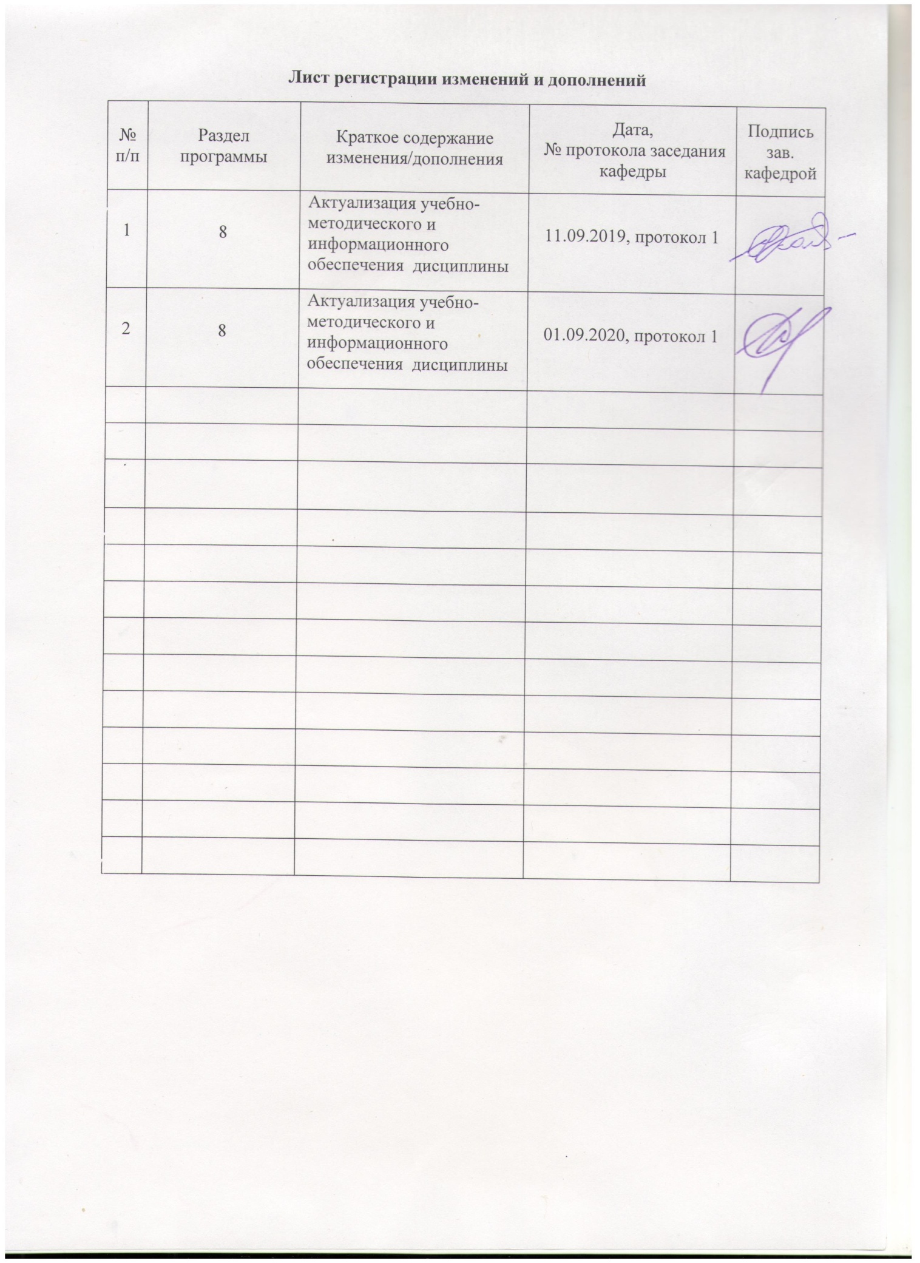

1 Цели освоения дисциплины
Подготовка студентов по курсу «Математика» в соответствии с требованиями ФГОС ВО 46.03.02 Документоведение и архивоведение Профиль Документоведение и документационное обеспечение управления. Задачами курса являются формирование у бакалавров системы знаний, умений и навыков, связанных с особенностями математических способов представления и обработки информации как базы для развития универсальных компетенций и основы для развития профессиональных компетенций.

2 Место дисциплины в структуре образовательной программы подготовки бакалавра
Данная дисциплина (Б1.Б.10) является обязательной в базовой части программы подготовки бакалавров направления подготовки 46.03.02 Социальная работа Профиль Социальная защита и социальное обслуживание семей и детей. Её изучение базируется на знаниях, полученных в школе при изучении математики. Знания и умения, усвоенные в процессе изучения математики необходимы для освоения других дисциплин естественнонаучного и профессионального циклов. Знания (умения, владения), полученные при изучении данной дисциплины будут необходимы при освоении дисциплин «Моделирование систем документации организации», «Информатика», «Количественные методы в гуманитарных исследованиях», «Проектирование управленческой документации».

3 Компетенции обучающегося, формируемые в результате освоения
дисциплины и планируемые результаты обучения
В результате освоения дисциплины «Математика» обучающийся должен обладать следующими компетенциями:
Структурный  элемент  компетенции | Планируемые результаты обучения
ОПК-6 - способностью решать стандартные задачи профессиональной деятельности на основе информационной и библиографической культуры с применением информационно-коммуникационных технологий и с учетом основных требований информационной безопасности
Знать | - основные понятия и методы теории вероятностей и статистического анализа результатов эксперимента
Уметь | - корректно выражать и аргументировано обосновывать положения предметной области знания для постановки и решения конкретных прикладных задач
Владеть | - готовить и редактировать технические тексты с математической символикой или формулами, публично представлять собственные и известные научные результаты, вести дискуссии;  - навыками и методиками обобщения результатов решения, экспериментальной деятельности
ПК-1 - способностью применять научные методы при исследовании объектов профессиональной деятельности
Знать | - понятие матрицы, определитель матрицы, минор матрицы, алгебраическое дополнение матрицы, обратная матрица, ранг матрицы  - основные математические модели принятия решений
Уметь | - строить математические модели для исследования реально протекающих процессов, явлений;  - эффективно применять на практике индуктивный и дедуктивный методы исследований
Владеть | - навыками использования в профессиональной деятельности базовых знаний в области математики;  - навыками обобщения и анализа информации, методами проведения первичной обработку и анализа математических данных;  - методами построения математической модели профессиональных задач и содержательной интерпретации полученных результатов
ПК-2 - владением основами информационно-аналитической деятельности и способностью применять их в профессиональной сфере
Знать | - цели и задачи информационно-аналитической деятельности;  - этапы проведения информационно-аналитической деятельности;  - правила организации и базовые схемы реализации информационно-аналитической деятельности;  - математические методы, применяемы в информационно-аналитической деятельности
Уметь | - осуществлять сбор информации;  - выполнять аналитическую группировку полученных данных информации;  - выполнять математическую обработку данных  - анализировать полученную информацию;  - интерпретировать информацию и адаптировать её к профессиональным задачам, представлять её в моделях
Владеть | - аналитическими и численными методами решения поставленных задач;  - навыками формулирования аргументированного и доказательного вывода по итогам исследования
ДПК-7 - способностью применять методы проведения количественного анализа организации документационного обеспечения управления и архивного хранения документов в конкретной организации
Знать | - основные понятия и методологию количественного анализа;  - математические методы проведения количественного анализа
Уметь | - применять методы проведения количественного анализ  - анализировать полученные результаты в ходе проведения количественного анализа;  - применять методы проведения количественного анализа
Владеть | - навыками формулирования аргументированного и доказательного вывода в ходе проведения анализа

4 Структура и содержание дисциплины
Общая трудоемкость дисциплины составляет 3 зачетных единиц, 108 акад. часов, в том числе:
– контактная работа – 55 акад. часов:
– аудиторная – 54 акад. часов;
– внеаудиторная – 1 акад. часов
– самостоятельная работа – 53 акад. часов;
– подготовка к зачету – 3,9 акад. часа.

Раздел/ тема  дисциплины | Семестр | Аудиторная  контактная работа  (в акад. часах) |  |  | Самостоятельная работа (в акад. часах) | Вид самостоятельной  работы | Форма текущего контроля успеваемости и  промежуточной аттестации | Код и структурный  элемент  компетенции
Раздел/ тема  дисциплины | Семестр | лекции | лаборат.  занятия | практич. занятия
Раздел 1. Элементы теории множеств и математической логики
1.1. Основные понятия теории множеств. Основные операции над множествами. Диаграммы Эйлера-Венна. Бинарные отношения. | 1 | 2 |  | 4/И2 | 6 | - подготовка к занятию,  -выполнение домашнего задания | Опрос | ПК-1- зув,  ПК -2 -зув  ОП-1 – зув  ДПК-7 -зув
1.2. Алгебра логики. Высказывания. Логические операции. Истинностные таблицы. Предикаты и кванторы. Понятие формулы логики предикатов. | 1 | 2 |  | 4/И2 | 10 | - подготовка к занятию,  - подготовка к контрольной работе | АКР №1 «Элементы теории множеств и математической логики» | ПК-1- зув,  ПК -2 -зув  ОП-1 – зув  ДПК-7 -зув
Итого по разделу 1 | 1 | 4 |  | 8/И4 | 16 |  | АКР№1
Раздел 2. Графы
2.1. Понятие о графе, его происхождение. Псевдограф, мультигарф, подграф, надграф, частичный граф. Смежность, инцидентность. Степень вершины. Однородный граф. Полный граф. Дополнение графа. | 1 | 2 |  | 4/И2 | 6 | - подготовка к занятию  -выполнение домашнего задания | Опрос | ПК-1- зув,  ПК -2 -зув  ОП-1 – зув  ДПК-7 -зув
2.2. Объединение и пересечение графов. Изоморфизм. Матрицы смежности и инцидентности | 1 | 2 |  | 4/И2 | 6 | подготовка к занятию,  - подготовка к контрольной работе | АКР № 2 «Элементы теории графов» | ПК-1- зув,  ПК -2 -зув  ОП-1 – зув  ДПК-7 -зув
Итого по разделу 2 |  | 4 |  | 8/И4 | 12 |  | АКР № 2
Раздел 3. Линейная алгебра
3.1. Матрицы. Действия над матрицами. Определители, свойства определителей. Обратная матрица. | 1 | 2 |  | 4/И2 | 8 | - подготовка к занятию,  -выполнение ИДЗ № 1 «Матрицы, определители, СЛАУ» | опрос | ПК-1- зув,  ПК -2 -зув  ОП-1 – зув  ДПК-7 -зув
3.2. Системы линейных алгебраических уравнений, методы решения | 1 | 2 |  | 4/И2 | 8 | - подготовка к занятию,  -выполнение ИДЗ № 1 «Матрицы, определители, СЛАУ»  -подготовка к контрольной работе | АКР № 3 «Матрицы, определители, СЛАУ» | ПК-1- зув,  ПК -2 -зув  ОП-1 – зув  ДПК-7 -зув
Итого по разделу 3 |  | 4 |  | 8/И4 | 16
Раздел 4. Теория вероятностей
4.1.Комбинаторика. Перестановки, размещения и сочетания. Соединения без повторений и с повторениями. Комбинаторные правила сложения и умножения. Примеры комбинаторных задач | 1 | 2 |  | 4/И2 | 3 | - подготовка к занятию,  - выполнение ИДЗ № 2 «Теория вероятностей» | опрос | ПК-1- зув,  ПК -2 -зув  ОП-1 – зув  ДПК-7 -зув
4.2.События, их классификация. Алгебра событий. Классическое, геометрическое и статистическое определения вероятности. Условная вероятность. Теоремы сложения и умножения вероятностей | 1 | 2 |  | 4 | 3 | - подготовка к занятию,  выполнение ИДЗ № 2 «Теория вероятностей» | опрос | ПК-1- зув,  ПК -2 -зув  ОП-1 – зув  ДПК-7 -зув
4.3.Формула полной вероятности. Формула Байеса. Схема Бернулли, приближения Лапласа и Пуассона | 1 | 2 |  | 4 | 3 | - подготовка к занятию,  - выполнение ИДЗ № 2 «Теория вероятностей»  -подготовка к АКР№ 4 «Теория вероятностей» | Опрос  Контрольная работа № 4 «Теория вероятностей» | ПК-1- зув,  ПК -2 -зув  ОП-1 – зув  ДПК-7 -зув
Итого по разделу 4 |  | 6 |  | 12/И2 | 9 |  | ИДЗ № 2, АКР № 4
Итого за семестр |  | 18 |  | 36/И14 | 53 |  | Зачет с оценкой
Итого по дисциплине |  | 18 |  | 36/И14 | 53 |  | Зачет с оценкой  (1 семестр)

5 Образовательные и информационные технологии
Реализация компетентностного подхода предусматривает использование в учебном процессе активных и интерактивных форм проведения занятий в сочетании с внеаудиторной работой с целью формирования и развития профессиональных навыков обучающихся. Согласно п. 34 Порядка организации и осуществления деятельности по образовательным программам бакалавриата высшего образования (утв. приказом МОиН РФ от 05.04.2017 г. № 301), при проведении учебных занятий обеспечивается развитие у обучающихся навыков командной работы, межличностной коммуникации, принятия решений, лидерских качеств, в том числе с учетом региональных особенностей профессиональной деятельности выпускников и потребностей работодателей.
Выбирая ту или иную технологию работы с обучающимися, необходимо иметь в виду, что наибольшего эффекта от ее применения можно достичь, если учитывать цели образования, на реализацию которых должна быть направлена избираемая технология, содержание, которое предстоит передать обучающимся с ее помощью, а также условия, в которых она будет использоваться.
В нашей работе мы используем следующее.
1. Традиционные образовательные технологии. Организация образовательного процесса, предполагает прямую трансляцию знаний от преподавателя к студенту (преимущественно на основе объяснительно-иллюстративных методов обучения). Учебная деятельность студента носит в таких условиях, как правило, репродуктивный характер.
Формы учебных занятий:
- информационная лекция – последовательное изложение материала в дисциплинарной логике, осуществляемое преимущественно вербальными средствами.
- семинар – беседа преподавателя и студентов, обсуждение заранее подготовленных сообщений по каждому вопросу плана занятия с единым для всех перечнем рекомендуемой обязательной и дополнительной литературы.
- практическое занятие, посвященное освоению конкретных умений и навыков по предложенному алгоритму.
2. Технологии проблемного обучения. Организация образовательного процесса предполагает постановку проблемных вопросов, создание учебных проблемных ситуаций для стимулирования активной познавательной деятельности студентов.
Формы учебных занятий:
- проблемная лекция – изложение материала, предполагающее постановку проблемных и дискуссионных вопросов, освещение различных научных подходов, авторские комментарии, связанные с различными моделями интерпретации изучаемого материала.
- лекция «вдвоем» (бинарная лекция) – изложение материала в форме диалогического общения двух студентов (заранее подготовившихся) или студента и преподавателя (например, реконструкция диалога исторических личностей – свидетелей открытия какого-либо научного факта; «ученого» и «практика» и т.д.).
- практическое занятие в форме практикума – организация учебной работы, направленная на решение комплексной учебно-познавательной задачи, требующей от студента применения как научно-теоретических знаний, так и практических навыков.
- самостоятельная работа (с консультациями преподавателя) на основе кейс-метода – обучение в контексте моделируемой ситуации, воспроизводящей реальные условия научной, производственной. Обучающиеся должны проанализировать ситуацию, разобраться в сути проблем, предложить возможные решения и выбрать лучшее из них. Кейсы базируются на реальном фактическом материале или же приближены к реальной ситуации.
3. Технологии проектного обучения. Образовательный процесс построен в соответствии с алгоритмом поэтапного решения проблемной задачи или выполнения учебного задания. Проект предполагает совместную учебно-познавательную деятельность группы студентов, направленную на выработку концепции, установление целей и задач, формулировку ожидаемых результатов, определение принципов и методик решения поставленных задач, планирование хода работы, поиск доступных и оптимальных ресурсов, поэтапную реализацию плана работы, презентацию результатов работы, их осмысление и рефлексию. Применяется в основном для перехода компетенции на уровень владения.
Основные типы применяемых нами в образовательной деятельности проектов:
Исследовательский проект – структура приближена к формату научного исследования (доказательство актуальности темы, определение научной проблемы, предмета и объекта исследования, целей и задач, методов, источников, выдвижение гипотезы, обобщение результатов, выводы, обозначение новых проблем). Результатом является учебная карта по модулю нашей образовательной программы.
Информационный проект – учебно-познавательная деятельность с ярко выраженной эвристической направленностью (поиск, отбор и систематизация информации о каком-то объекте, ознакомление участников проекта с этой информацией, ее анализ и обобщение и, наконец, презентация по практическому приложению).
4. Информационно-коммуникационные образовательные технологии. Организация образовательного процесса с применением специализированных программных сред и технических средств работы с информацией (информационную среду университета МООДУС MOODLE).
Формы учебных занятий с использованием информационно-коммуникационных технологий:
Лекция-визуализация – изложение содержания сопровождается презентацией (демонстрацией учебных материалов, представленных в различных знаковых системах, в т.ч. иллюстративных, графических, аудио- и видеоматериалов).
Практическое занятие в форме презентации – представление результатов проектной или исследовательской деятельности с использованием специализированных программных сред.

6 Учебно-методическое обеспечение самостоятельной работы обучающихся
По дисциплине «Математика» предусмотрена аудиторная и внеаудиторная самостоятельная работа обучающихся.
Аудиторная самостоятельная работа студентов предполагает решение контрольных задач на практических занятиях.

Примерные аудиторные контрольные работы (АКР):

АКР №1 «Элементы теории множеств и математической логики»
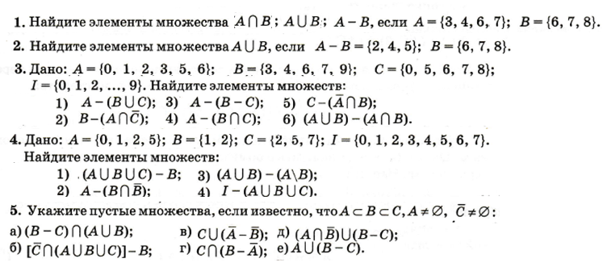
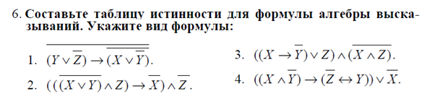

АКР № 2 «Элементы теории графов»
- На рис. 1 укажите псевдографы, мультиграфы, простые графы
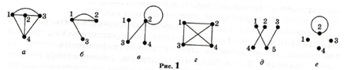
- На какие вопрсы Вы ответите «да»:
- Может ли быть простым граф, содержащий 4 вершины и 8 ребер?
- Может ли граф с одним ребром быть псевдографом?
- Может ли граф быть псевдографом, если в нем нет кратных ребер?
- Может ли граф с одним ребром быть мультиграфом?
- Граф содержит одну вершину. Может ли он быть мультиграфом?
- Граф содержит одну вершину. Может ли он быть псевдографом?
- Граф содержит одну вершину. Может ли он быть простым графом?
- Укажите номера вопросов, на которые Вы дадите утвердительные ответы:
- Могут ли быть изоморфными графы, не содержащие ребер?
- Даны два полных графа с одинаковым числом вершин. При всякой ли нумерации вершин сохраняются условия изоморфизма этих графов?
- Даны два однородных графа с одинаковым числом вершин. Всякая ли нумерация вершин этих графов удовлетворяет условиям изоморфизма?
- На рис.2 укажите:
- номера простых графов
- степени вершин графа 2 в порядке их нумерации
- номера графов, являющихся частичными по отношению к графу 4
- номера псевдографов
- номера мультиграфов
- номера графов, являющихся частичными по отношению к графу 8

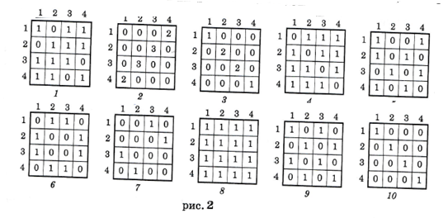
АКР № 3 «Матрицы, определители, СЛАУ»
Задание 1. Найти матрицу Х. Проверить правильность решения подстановкой найденной матрицы в исходное уравнение.
, если
Задание 2. Вычислить определитель 4-го порядка
.
Задание 3. Решить систему линейных уравнений тремя способами:
- по формулам Крамера,
- матричным методом (с помощью обратной матрицы),
- методом Гаусса.

АКР № 4 «Теория вероятностей»

- Из 10 роз и 8 георгин нужно составить букет так, чтобы в нем были 2 розы и 3 георгина. Сколькими способами можно составить такой букет?
- Лифт начинает движение с 7 пассажирами и останавливается на 10 этажах. Какова вероятность того, что
а) никакие два пассажира не выйдут на одном и том же этаже;
б) на пятом этаже выйдет только один пассажир?
3. 20 экзаменационных билетов содержат по два вопроса, которые не повторяются. Экзаменующийся может ответить только на 35 вопросов. Определите вероятность того, что экзамен будет сдан, если для этого достаточно ответить на два вопроса из одного билета или один вопрос из первого билета и на указанный дополнительный вопрос из другого билета.
4. Имеются две урны: в первой 3 белых и 7 красных шаров; во второй 4 белых и 5 красных. Из первой урны во вторую случайным образом перекладывают два шара. После этого из второй урны берут один шар.
а) Найдите вероятность того, что этот шар будет белым.
б) Извлеченный шар оказался белым. Какова вероятность того, что во вторую урну из первой переложили два белых шара?
5. Для прядения смешены поровну белый и окрашенный хлопок. Какова вероятность того, что среди пяти случайно выбранных волокон смеси обнаружить не менее двух окрашенных?
Примерные индивидуальные домашние задания (ИДЗ):

ИДЗ № 1 «Матрицы, определители, СЛАУ»

- Найдите сумму, разность, произведение матриц, если такие операции возможны

- $$\left(\begin{matrix}2 & 4 & −1 \\ 0 & 3 & 7 \\ 0 & 0 & −2\end{matrix}\right)⋅\left(\begin{matrix}1 & 1 & −1 \\ 2 & −2 & 0 \\ 1 & 1 & −2\end{matrix}\right)$$
- $$\left(\begin{matrix}2 & −1 & 1 \\ 5 & 0 & −6\end{matrix}\right)⋅\left(\begin{matrix}3 \\ −2 \\ 5\end{matrix}\right)$$
- $$\left(\begin{matrix}3 & 0 & −4 \\ 5 & 7 & 9 \\ −2 & 1 & 6\end{matrix}\right)⋅\left(\begin{matrix}0 & 0 & 1 \\ 0 & 4 & 0 \\ 1 & 0 & 0\end{matrix}\right)$$
- $$\left(\begin{matrix}5 \\ 3 \\ −1\end{matrix}\right)⋅\left(\begin{matrix}4 & 2 & 0\end{matrix}\right)$$
- $$\left(\begin{matrix}5 & 6 \\ 7 & 8\end{matrix}\right)⋅\left(\begin{matrix}−2 & 3 \\ 0 & 4\end{matrix}\right)$$
- $\left(\begin{matrix}2 & −1 \\ 0 & 3\end{matrix}\right)⋅\left(\begin{matrix}2 & 3 & 4 \\ 1 & −1 & 1\end{matrix}\right)$.

2. Вычислите определители
1) $\left|\begin{matrix}4 & −1 & 0 \\ 0 & 7 & 2 \\ 0 & 0 & 3\end{matrix}\right|$ 2) $\left|\begin{matrix}1 & 1 & 1 \\ 1 & 2 & 5 \\ 1 & 4 & \text{25}\end{matrix}\right|$ 3) $\left|\begin{matrix}1 & \text{14} & −8 \\ 5 & 0 & −4 \\ 2 & −7 & 2\end{matrix}\right|$ 4) $\left|\begin{matrix}0 & 1 & 2 \\ 1 & 0 & 2 \\ 1 & 2 & 0\end{matrix}\right|$

3.Дана матрица $A=\left(\begin{matrix}3 & 7 & −2 & 5 \\ 0 & 1 & 4 & 2 \\ 1 & 0 & 2 & −4 \\ 0 & 0 & 5 & 1\end{matrix}\right)$. Найдите ее определитель.

4.Найдите обратные для матриц
1) $\left(\begin{matrix}2 & 7 \\ 5 & 0\end{matrix}\right)$ 2) $\left(\begin{matrix}1 & −4 \\ 3 & 2\end{matrix}\right)$ 3) $\left(\begin{matrix}1 & 0 & 0 \\ 2 & 5 & −1 \\ 4 & 7 & 1\end{matrix}\right)$.
5. Решите систему а) матричным способом, б) по формулам Крамера, в) методом Гаусса
$$\left\{\begin{matrix}x & + & 3y & + & 2z & & −7, \\ 3x & + & 2y & + & 5z & & 6, \\ 4x & + & 3y & + & z & & 1\text{.}\end{matrix}\right.$$

ИДЗ № 2 «Теория вероятностей»

  - По мишени производится три выстрела. Рассматриваются события А, В, С – попадание при первом, втором и третьем выстрелах. Что означают события ?
  - В урне 12 шаров. Среди этих шаров 3 белых и 9 черных. Какова вероятность того, что наудачу вынутый шар окажется белым?
  - В радиостудии три микрофона. Для каждого из первых двух микрофонов вероятность того, что он включён в данный момент, равна 0,45, а для третьего – 0,9. Найти вероятность того, что в данный момент включены 2 микрофона.
  - Телефонная сеть учреждения обслуживает 200 абонентов. Вероятность того, что в течение минуты внутри этой сети кто-то кому-то позвонит, равна 0,7. Какова вероятность того, что в течение минуты будет 5 звонков? Какова вероятность того, что в течение минуты будет не более 5 звонков? Найти наивероятнейшее число звонков в течение минуты.

7 Оценочные средства для проведения промежуточной аттестации
а) Планируемые результаты обучения и оценочные средства для проведения промежуточной аттестации:
Структурный элемент  компетенции | Планируемые результаты обучения | Оценочные средства
ОПК-6 - способностью решать стандартные задачи профессиональной деятельности на основе информационной и библиографической культуры с применением информационно-коммуникационных технологий и с учетом основных требований информационной безопасности
Знать | - основные понятия и методы теории вероятностей и статистического анализа результатов эксперимента | Элементарные булевы функции. Конъюнкция. Дизъюнкция.  Элементарные булевы функции. Импликация. Эквиваленция.  Элементарные булевы функции. Решение логических задач.  Логические уравнения. Упрощение логических выражений.  Введение в теорию графов. Основные понятия и определения.  - Однородный граф. Полный граф. Дополнение графа.  - Матрицы смежности и инцидентности  Эйлеровы графы.  Комбинаторика. Размещения. Перестановки. Примеры задач.  Комбинаторика. Сочетания. Пример задачи.  - Основные понятия теории множеств. Основные операции над множествами. Диаграммы Эйлера-Венна. Бинарные отношения
Уметь | - корректно выражать и аргументировано обосновывать положения предметной области знания для постановки и решения конкретных прикладных задач | 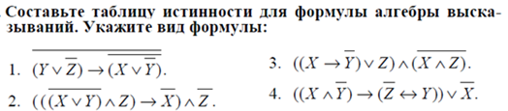
Владеть | - готовить и редактировать технические тексты с математической символикой или формулами, публично представлять собственные и известные научные результаты, вести дискуссии;  - навыками и методиками обобщения результатов решения, экспериментальной деятельности | - На какие вопрсы Вы ответите «да»:  - Может ли граф с одним ребром быть псевдографом?  - Может ли граф быть псевдографом, если в нем нет кратных ребер?  - Может ли граф с одним ребром быть мультиграфом?  - Граф содержит одну вершину. Может ли он быть мультиграфом?  - Граф содержит одну вершину. Может ли он быть псевдографом?  - Граф содержит одну вершину. Может ли он быть простым графом?  - Укажите номера вопросов, на которые Вы дадите утвердительные ответы:  - Могут ли быть изоморфными графы, не содержащие ребер?  - Даны два полных графа с одинаковым числом вершин. При всякой ли нумерации вершин сохраняются условия изоморфизма этих графов?  - Даны два однородных графа с одинаковым числом вершин. Всякая ли нумерация вершин этих графов удовлетворяет условиям изоморфизма?
ПК-1 - способностью применять научные методы при исследовании объектов профессиональной деятельности
Знать | - понятие матрицы, определитель матрицы, минор матрицы, алгебраическое дополнение матрицы, обратная матрица  - основные математические модели принятия решений | - Матрицы. Виды матриц. Действия над матрицами.  - Определитель. Определение, свойства определителя.  - Невырожденная матрица. Обратная матрица. Ранг матрицы.  - Системы линейных уравнений. Основные понятия. Совместность СЛАУ.  - Решение невырожденных линейных систем. Формулы Крамера. Матричный метод.  - Решение систем линейных уравнений методом Гаусса.  - Системы линейных однородных уравнений.
Уметь | - строить математические модели для исследования реально протекающих процессов, явлений;  - эффективно применять на практике индуктивный и дедуктивный методы исследований | 1. Решить матричное уравнение Х+3(А-В)=4С, где  $A=\left(\begin{matrix}1 & 3 \\ −2 & −4\end{matrix}\right)$, $B=\left(\begin{matrix}3 & 8 \\ −7 & 5\end{matrix}\right)$, $C=\left(\begin{matrix}8 & 6 \\ −3 & 9\end{matrix}\right)$.  2. Решить системы линейных алгебраических уравнений по формулам Крамера, матричным методом, методом Гаусса:  $$\begin{aligned}\left\{3x_{1}+4x_{2}+2x_{3}=3 | \right.\left\{2x_{1}−x_{2}−3x_{3}=−3 | \right.\end{aligned}$$
Владеть | - навыками использования в профессиональной деятельности базовых знаний в области математики;  - навыками обобщения и анализа информации, методами проведения первичной обработку и анализа математических данных;  - методами построения математической модели профессиональных задач и содержательной интерпретации полученных результатов | - На рис.2 укажите:  - номера простых графов  - степени вершин графа 2 в порядке их нумерации  - номера графов, являющихся частичными по отношению к графу 4  - номера псевдографов  - номера мультиграфов  - номера графов, являющихся частичными по отношению к графу 8
ПК-2 - владением основами информационно-аналитической деятельности и способностью применять их в профессиональной сфере
Знать | - цели и задачи информационно-аналитической деятельности;  - этапы проведения информационно-аналитической деятельности;  - правила организации и базовые схемы реализации информационно-аналитической деятельности;  - математические методы, применяемы в информационно-аналитической деятельности | - Элементы комбинаторики: перестановки, размещения, сочетания.  - Основные понятия теории вероятностей: испытание, событие, вероятность события.  - Действия над событиями. Алгебра событий.  - Теоремы сложения и умножения вероятностей.  - Формула полной вероятности. Формула Бейеса.  - Последовательность независимых испытаний. Формула Бернулли.
Уметь | - осуществлять сбор информации;  - выполнять аналитическую группировку полученных данных информации;  - выполнять математическую обработку данных  - анализировать полученную информацию;  - интерпретировать информацию и адаптировать её к профессиональным задачам, представлять её в моделях | 1.Сколькими способами можно распределить 28 костей домино между 4 игроками так, чтобы каждый получил 7 костей?  2.В магазине имеется много пирожных каждого из 4 сортов. Сколькими способами можно купить 7 пирожных?  3. Сколько различных «слов» можно получить, переставляя буквы в слове «математика»? В слове «парабола»? (Словом считать некоторый набор букв).  4. Сколькими способами можно рассадить 6 студентов за одним столом?  5. Шесть ящиков различных материалов доставляются на пять этажей стройки. Сколькими способами можно распределить материалы по этажам? В скольких вариантах на пятый этаж будет доставлен какой-либо один материал?  6. 10 студентов, среди которых Иванов и Петров, случайным образом занимают очередь в библиотеку. Сколько имеется вариантов расстановки студентов, когда между Ивановым и Петровым окажутся 6 студентов?  7 При доставке с завода на базу 1000 радиоприемников, у 55 вышли из строя лампы. Найти вероятность того, что взятый наудачу приемник будет исправным.  8.Принимаем вероятности рождения мальчика и девочки равными. Найти вероятность того, что среди 10 новорожденных 6 окажутся мальчиками.
Владеть | - аналитическими и численными методами решения поставленных задач;  - навыками формулирования аргументированного и доказательного вывода по итогам исследования | 1.В урне 12 шаров. Среди этих шаров 3 белых и 9 черных. Какова вероятность того, что наудачу вынутый шар окажется белым?  2.В радиостудии три микрофона. Для каждого из первых двух микрофонов вероятность того, что он включён в данный момент, равна 0,45, а для третьего – 0,9. Найти вероятность того, что в данный момент включены 2 микрофона.  - Телефонная сеть учреждения обслуживает 200 абонентов. Вероятность того, что в течение минуты внутри этой сети кто-то кому-то позвонит, равна 0,7. Какова вероятность того, что в течение минуты будет 5 звонков? Какова вероятность того, что в течение минуты будет не более 5 звонков? Найти наивероятнейшее число звонков в течение минуты.
ДПК-7 - способностью применять методы проведения количественного анализа организации документационного обеспечения управления и архивного хранения документов в конкретной организации
Знать | - основные понятия и методологию количественного анализа;  - математические методы проведения количественного анализа и архивном хранения документов в организации | - Элементы комбинаторики: перестановки, размещения, сочетания.  - Основные понятия теории вероятностей: испытание, событие, вероятность события.  - Действия над событиями. Алгебра событий.  - Теоремы сложения и умножения вероятностей.  - Формула полной вероятности. Формула Бейеса.  - Последовательность независимых испытаний. Формула Бернулли.  - Случайные величины, их виды.  - Ряд распределения.  - Функция распределения, ее свойства.  - Плотность распределения, свойства.  - Числовые характеристики случайных величин: математическое ожидание, дисперсия, среднее квадратическое отклонение.
Уметь | - применять методы проведения количественного анализа;  - анализировать полученные результаты в ходе проведения количественного анализа;  - применять методы проведения количественного анализа | - По мишени производится три выстрела. Рассматриваются события А, В, С – попадание при первом, втором и третьем выстрелах. Что означают события ?  - В урне 12 шаров. Среди этих шаров 3 белых и 9 черных. Какова вероятность того, что наудачу вынутый шар окажется белым?  - В радиостудии три микрофона. Для каждого из первых двух микрофонов вероятность того, что он включён в данный момент, равна 0,45, а для третьего – 0,9. Найти вероятность того, что в данный момент включены 2 микрофона.  - В продаже имеются белые и коричневые яйца в соотношении 2:3, причем производство 60% белых и 71% коричневых яиц датируется днем, предшествующим дню продажи, а остальные яйца датируются более ранними числами. Покупатель заказывает яйца, датируемые днем, предшествующим дню продажи, независимо от их цвета. Какова вероятность того, что ему продадут решетку белых яиц?  - Телефонная сеть учреждения обслуживает 200 абонентов. Вероятность того, что в течение минуты внутри этой сети кто-то кому-то позвонит, равна 0,7. Какова вероятность того, что в течение минуты будет 5 звонков? Какова вероятность того, что в течение минуты будет не более 5 звонков? Найти наивероятнейшее число звонков в течение минуты.
Владеть | - методы проведения количественного анализа;  - навыками формулирования аргументированного и доказательного вывода в ходе проведения анализа | 1. Три студента независимо друг от друга решают одну и ту же задачу. Пусть событие $A_{1}$ – первый студент решил задачу, $A_{2}$– второй студент решил задачу, $A_{3}$– третий студент решил задачу. Выразите через события $A_{i}$ $(i=1$, 2, 3) следующие события:  - А – все студенты решили задачу;  - В – задачу решил только первый студент;  - С – задачу решил хотя бы один студент;  - D– задачу решил только один студент;  - Е – с задачей не справился ни один студент;  - F – задачу решило не более двух студентов.  2. Из корзины, содержащей красные, желтые и белые розы, выбирается один цветок. Пусть события А – выбрана красная роза, В – выбрана желтая роза, С – выбрана белая роза. Опишите события:  а) $\bar{A}$; г) $\overline{A+B}$;  б) $A+В$; д) $\bar{A}+\bar{B}$;  в) $A⋅C$; е) $A⋅B+C$.

б) Порядок проведения промежуточной аттестации, показатели и критерии оценивания:

Промежуточная аттестация по дисциплине «Математика» включает теоретические вопросы, позволяющие оценить уровень усвоения обучающимися знаний, и практические задания, выявляющие степень сформированности умений и владений, проводится в форме зачета с оценкой (1 семестр).

Показатели и критерии оценивания экзамена:
– на оценку «отлично» – обучающийся демонстрирует высокий уровень сформированности компетенций, всестороннее, систематическое и глубокое знание учебного материала, свободно выполняет практические задания, свободно оперирует знаниями, умениями, применяет их в ситуациях повышенной сложности.
– на оценку «хорошо» – обучающийся демонстрирует средний уровень сформированности компетенций: основные знания, умения освоены, но допускаются незначительные ошибки, неточности, затруднения при аналитических операциях, переносе знаний и умений на новые, нестандартные ситуации.
– на оценку «удовлетворительно» – обучающийся демонстрирует пороговый уровень сформированности компетенций: в ходе контрольных мероприятий допускаются ошибки, проявляется отсутствие отдельных знаний, умений, навыков, обучающийся испытывает значительные затруднения при оперировании знаниями и умениями при их переносе на новые ситуации.
– на оценку «неудовлетворительно»– обучающийся демонстрирует знания не более 20% теоретического материала, допускает существенные ошибки, не может показать интеллектуальные навыки решения простых задач или не может показать знания даже на уровне воспроизведения и объяснения информации.

8 Учебно-методическое и информационное обеспечение дисциплины (модуля)
а) Основная литература:
- Шипачев В. С. Высшая математика: учебник / В.С. Шипачев. — Москва: ИНФРА-М, 2019. — 479 с. — (Высшее образование). — www.dx.doi.org/10.12737/5394. - ISBN 978-5-16-101787-6. - Текст: электронный. - URL: https://new.znanium.com/catalog/product/990716. — Режим доступа: для авториз. пользователей.
- Математика: учеб. пособие / Ю.М. Данилов, Л.Н. Журбенко, Г.А. Никонова, Н.В. Никонова, С.Н. Нуриева ; под ред. Л.Н. Журбенко, Г.А. Никоновой. — Москва: ИНФРА-М, 2019. — 496 с. — (Высшее образование: Бакалавриат). - ISBN 978-5-16-102130-9. - Текст: электронный. - URL: https://new.znanium.com/catalog/product/989799. — Режим доступа: для авториз. пользователей.

б) Дополнительная литература:
- Теория вероятностей и математическая статистика: Учебное пособие / Бирюкова Л.Г., Бобрик Г.И., Матвеев В.И., - 2-е изд. - Москва: НИЦ ИНФРА-М, 2017. - 289 с. (Высшее образование: Бакалавриат) ISBN 978-5-16-011793-5. - Текст: электронный. - URL: https://new.znanium.com/catalog/product/370899.— Режим доступа: для авториз. пользователей.
- Математика в примерах и задачах: учеб. пособие / О.М. Дегтярева, Л.Н. Журбенко, Г.А. Никонова, Н.В. Никонова, С.Н. Нуриева. — Москва: ИНФРА-М, 2019. — 372 с. — (Высшее образование: Бакалавриат). - ISBN 978-5-16-102288-7. – Текст: электронный. – URL: https://new.znanium.com/catalog/product/989802.— Режим доступа: для авториз. пользователей.
- Шипачев В. С. Задачник по высшей математике: учеб. пособие / В.С. Шипачев. — 10-е изд., стереотип. — Москва: ИНФРА-М, 2020. — 304 с. — (Высшее образование). - ISBN 978-5-16-101831-6. – Текст: электронный. – URL: https://new.znanium.com/catalog/product/1042456
в) методические указания
- Грачева, Л.А. Элементы линейной алгебры, векторной алгебры и аналитической геометрии: Учебное пособие. - Магнитогорск: ГОУ ВПО «МГТУ им. Г.И. Носова», 2010 – 63 с.
- Гугина Е.М. Лабораторный практикум по статистике с применением EXCEL: Метод. указ. для лабораторных работ по математической статистике.- Магнитогорск: ГОУ ВПО «МГТУ им. Г.И. Носова», 2009 – 40 с.
- Максименко, И.А. События и вероятность. Часть 2: Метод. указ. - Магнитогорск: ГОУ ВПО «МГТУ им. Г.И. Носова», 2010. – 25 с.
- Савушкина Н.Ф. Комбинаторика. Событие и вероятность. Часть I: Комбинаторика. Алгебра событий: Метод. указания по дисциплине «Математика» для студентов I курса всех специальностей. – МГТУ, 2007. – 17 с.

г) Электронные ресурсы:
- Андросенко, О. С. Линейная алгебра: учебное пособие. Ч. 1 / О. С. Андросенко, Т. Г. Кузина, О. В. Петрова. - Магнитогорск: МГТУ, 2014. - 1 электрон. опт. диск (CD-ROM). - Загл. с титул. экрана. - URL: https://magtu.informsystema.ru/uploader/fileUpload?name=906.pdf&show=dcatalogues/1/1118874/906.pdf&view=true (дата обращения: 24.08.2019). - Макрообъект. - Текст: электронный. - Сведения доступны также на CD-ROM.
- Андросенко, О. С. Практикум по линейной алгебре: учебное пособие. Ч. 1 / О. С. Андросенко, Т. Г. Кузина, О. В. Петрова. - Магнитогорск: МГТУ, 2014. - 1 электрон. опт. диск (CD-ROM). - Загл. с титул. экрана. - URL: https://magtu.informsystema.ru/uploader/fileUpload?name=1028.pdf&show=dcatalogues/1/1119300/1028.pdf&view=true (дата обращения: 24.08.2019). - Макрообъект. - Текст: электронный. - Сведения доступны также на CD-ROM.
- Анисимов А. Л. Матрицы. Определители. Системы линейных алгебраических уравнений [Электронный ресурс]: учебное пособие / А. Л. Анисимов, Т. А. Бондаренко, Г. А. Каменева; МГТУ. - Магнитогорск: МГТУ, 2017. - 1 электрон. опт. диск (CD-ROM). - URL: https://magtu.informsystema.ru/uploader/fileUpload?name=3361.pdf&show=dcatalogues/1/1139107/3361.pdf&view=true. - Макрообъект. - ISBN 978-5-9967-1000-3.
- Вахрушева, И. А. Теория вероятностей: учебное пособие / И. А. Вахрушева, И. А. Максименко; МГТУ. - Магнитогорск: МГТУ, 2016. - 1 электрон. опт. диск (CD-ROM). - Загл. с титул. экрана. - URL: https://magtu.informsystema.ru/uploader/fileUpload?name=2289.pdf&show=dcatalogues/1/1129899/2289.pdf&view=true (дата обращения: 24.08.2019). - Макрообъект. - Текст: электронный. - Сведения доступны также на CD-ROM.
- Вахрушева, И. А. Элементы комбинаторики и теории вероятностей: учебное пособие / И. А. Вахрушева, И. А. Максименко; МГТУ. - Магнитогорск: МГТУ, 2017. - 1 электрон. опт. диск (CD-ROM). - Загл. с титул. экрана. - URL: https://magtu.informsystema.ru/uploader/fileUpload?name=3248.pdf&show=dcatalogues/1/1137059/3248.pdf&view=true (дата обращения: 24.08.2019). - Макрообъект. - Текст: электронный. - Сведения доступны также на CD-ROM.
- Зарецкая, М. А. Лекции по теории вероятностей: учебное пособие / М. А. Зарецкая; МГТУ. - Магнитогорск: МГТУ, 2017. - 1 электрон. опт. диск (CD-ROM). - Загл. с титул. экрана. - URL: https://magtu.informsystema.ru/uploader/fileUpload?name=2758.pdf&show=dcatalogues/1/1132830/2758.pdf&view=true (дата обращения: 24.08.2019). - Макрообъект. - Текст: электронный. - Сведения доступны также на CD-ROM.
- Зарецкая, М. А. Математика. Начальный курс. Элементы линейной алгебры и аналитической геометрии: учебное пособие / М. А. Зарецкая; МГТУ. - Магнитогорск: МГТУ, 2017. - 1 электрон. опт. диск (CD-ROM). - Загл. с титул. экрана. -URL: https://magtu.informsystema.ru/uploader/fileUpload?name=3341.pdf&show=dcatalogues/1/1138510/3341.pdf&view=true (дата обращения: 24.08.2019). - Макрообъект. - Текст: электронный. - ISBN 978-5-9967-1003-4. - Сведения доступны также на CD-ROM.
- Зарецкая, М. А. Матрицы и их приложения. Контрольно-измерительные материалы : учебное пособие / М. А. Зарецкая; МГТУ. - Магнитогорск: МГТУ, 2016. - 1 электрон. опт. диск (CD-ROM). - Загл. с титул. экрана. - URL: https://magtu.informsystema.ru/uploader/fileUpload?name=2511.pdf&show=dcatalogues/1/1130295/2511.pdf&view=true (дата обращения: 24.08.2019). - Макрообъект. - Текст: электронный. - Сведения доступны также на CD-ROM.
- Зарецкая, М. А. Практические занятия по теории вероятностей: учебно-методическое пособие / М. А. Зарецкая, И. В. Глаголева; МГТУ. - Магнитогорск: МГТУ, 2015. - 1 электрон. опт. диск (CD-ROM). - Загл. с титул. экрана. - URL: https://magtu.informsystema.ru/uploader/fileUpload?name=1193.pdf&show=dcatalogues/1/1121292/1193.pdf&view=true (дата обращения: 24.08.2019). - Макрообъект. - Текст: электронный. - Сведения доступны также на CD-ROM.
- Теория вероятностей и математическая статистика: электронное учебное пособие и практикум с лабораторными работами [Электронный ресурс] / А. В. Изосов, Л. А. Изосова, Л. А. Грачева, Е. М. Гугина. - Магнитогорск: МГТУ, 2013. - 1 электрон. опт. диск (CD-ROM). - URL: https://magtu.informsystema.ru/uploader/fileUpload?name=931.pdf&show=dcatalogues/1/1118948/931.pdf&view=true. - Макрообъект.

г) Программное обеспечение и Интернет-ресурсы:
1.
Наименование ПО | № договора | Срок действия лицензии
MS Windows 7 | Д-1227 от 08.10.2018 | 11.10.2021
MS Office 2007 | № 135 от 17.09.2007 | бессрочно
Браузер Mozilla Firefox | свободно распространяемое ПО | бессрочно
7Zip | свободно распространяемое | бессрочно

2. информационные сети Интернет:

1) Российская государственная библиотека [Электронный ресурс] /Центр информ. Технологий РГБ; ред. Власенко Т.В., Web мастер Козлова Н.В. – Электрон. Дан. – М.: Рос. Гос. б-ка, 1997. URL:http://www.rsl.ru/, свободный.– Загл. с экрана. Яз. рус., англ.
2) Российская национальная библиотека. [Электронный ресурс] / –URL: http://www.nlr.ru . Яз.рус.
3) Государственная публичная научно-техническая библиотека России [Электронный ресурс] / – Режим доступа: http://www.gpntb.ru , свободный.– Загл. с экрана. Яз.рус .
4) Public.Ru - публичная интернет-библиотека URL:http://www.public.ru/ .
5) Студенческая библиотека [Электронный ресурс]. – Режим доступа: http:// http://studlib.com , свободный.– Загл. с экрана. Яз. рус., англ.
6) Компьютерра: все новости про компьютеры, железо, новые технологии, инфор-мационные технологии [Электронный ресурс]. – Периодическое электронное Интернет-издание – Режим доступа: https://www.computerra.ru/ – Загл. с экрана. Яз. рус.
7) Система «Интернет-тренажеры в сфере образования» на сайте www.i-exam.ru.

9 Материально-техническое обеспечение дисциплины (модуля)
Материально-техническое обеспечение дисциплины включает:
Тип и название аудитории | Оснащение аудитории
Учебные аудитории для проведения занятий лекционного типа | Доска, мультимедийные средства хранения, передачи и представления информации
Учебные аудитории для проведения практических занятий, групповых и индивидуальных консультаций, текущего контроля и промежуточной аттестации | Доска, мультимедийный проектор, экран  Комплекс методических разработок (раздаточного материала и методических указаний) и\или комплекс тестовых заданий для подготовки и проведения промежуточных и рубежных контролей
Помещения для самостоятельной работы учащихся | Персональные компьютеры с пакетом MSOffice, выходом в Интернет и с доступом в электронную информационно-образовательную среду университета
Помещение для хранения и профилактического обслуживания учебного оборудования | Шкафы для хранения учебно-методической документации, учебного оборудования и учебно-наглядных пособий

